Vérification fonctionnelle des systèmes numériques
le terme vérification désigne le fait de s’assurer que le passage d’un niveau d’abstraction à un autre est correct, c’est-à-dire que les détails ajoutés et les choix d’architecture réalisés sont en accord avec le niveau précédent en termes à la fois de fonctionnalité et de performance.
La validation, elle, consiste à s’assurer que le résultat final est en accord avec l’intention initiale
Différence entre validation et vérification
Validation : Faisons-nous le bon produit ? Le logiciel répond-il aux
besoins des utilisateurs ?

Vérification : Faisons-nous le produit correctement ? Le logiciel est-il
conforme à ses spécifications ?

La vérification fonctionnelle est le processus qui assure qu’une description matérielle au niveau RTL est conforme à ses spécifications fonctionnelles. Cette vérification est cruciale parce qu’elle est située au début du flot de conception (front-end) et que toute erreur non découverte suffisamment tôt augmente considérablement le coût et le temps de la mise en oeuvre du système.

Cette tâche de vérification n’est pas entièrement automatisée et nécessite encore l’intervention humaine. De ce fait, elle constitue aujourd’hui un goulot d’étranglement dans le cycle de développement des systèmes numériques.
Le plan de vérification (ou plan de test) précise ce qui devra être vérifié dans le système et comment il devra être vérifié.

Test fonctionnel et test structurel

La vérification est le défi de la conception des systèmes numériques.
Nécessite des outils performants
Une méthodologie rigoureuse
Consommatrice en temps
Buts :
Vérifier la conformité du système avec le cahier des charges
Détecter les erreurs au plus vite
Assurer un fonctionnement correct après la synthèse et l’intégration
Exhaustive ? Impossible de tester toutes les possibilités pour un circuit complexe, le nombre de combinaisons est beaucoup trop important !.
- Choix de cas intéressants
- Vérification aléatoire
Prévoir la testabilité du circuit : concept de la DFT (design for test)
Il est intéressant de pouvoir faire du diagnostic
Le système embarque de la logique permettant de le tester durant son fonctionnement.

Les deux grandes questions de la vérification :
1 : Est-ce que ça marche ?
- Le circuit fonctionne correctement ?
- les erreurs sont –elles correctement détectées ?
2 : Est-ce qu’on est sûr ?
- A –t-on réalisé assez de tests, la couverture est –elle suffisante ?.

Défis de la vérification : choix de la méthode
Le choix d’une solution pour la vérification doit prendre en compte les paramètres suivants :
- Couverture (complétude) pour maximiser les fonctionnalités testées (scénarios)
- Réutilisabilité
- Efficience, minimiser l’effort à fournir en automatisant un maximum
- Performance du code
Vérification fonctionnelle : différentes approches
Vérification formelle :
Tentative de prouver mathématiquement le bon fonctionnement du système
Vérification basée sur la simulation
Vérification par émulation

:::::::::::::::::::::::::::::::::::::::::::::::::::::::::::::::::::::::::::::::::::::::::::::::::::::::::::::::::::::::::::::::::::::::::::::::::::::
Test des circuits intégrés VLSI
Les principales causes de défauts physiques:
- Poussières
- défauts cristallins
- désalignements de masques

Objectif du test de production

Il s’agit de faire le tri entre les puces fonctionnelles et les puces défectueuses, pour éviter de monter une puce défectueuse dans un équipement :
⇒ on ne cherche pas à détecter d’éventuelles erreurs de conception
⇒ on ne cherche pas à identifier la cause du dysfonctionnement

On parle de test GO / NOGO

Les deux principaux objectifs sont donc :
⇒ minimiser le nombre de pièces défectueuses non détectées
⇒ minimiser la durée du test (quelques secondes au plus par pièce)

Taux de couverture
Un vecteur de test est un couple, constitué par :
- un ensemble de valeurs imposées sur les signaux d’entrée
- un ensemble de valeurs attendues sur les signaux de sortie

Un jeu de vecteurs V définit le filtre qui permet d’éliminer les puces défectueuses.

Le taux de couverture est la métrique qui permet de mesurer l’efficacité d’un jeu de vecteurs particulier pour un circuit particulier.

Génération automatique des vecteurs de test

On cherche à résoudre le problème suivant :
«Trouver un vecteur de test qui détecte un collage particulier d’un signal interne du circuit»

Il faut satisfaire deux contraintes :
- sensibiliser un chemin entre une entrée du circuit et le nœud X, pour pouvoir contrôler X (et forcer une valeur différente de la valeur de collage)
- sensibiliser un chemin entre le nœud X et une sortie du circuit, pour pouvoir observer la valeur effective du nœud X.

Principe des ATPG

Les générateurs automatiques de vecteurs de test (Automatic Test Pattern Generator) fonctionnent sur le principe suivant :
- On construit un «dictionnaire» des fautes du circuit, où toutes les fautes sont initialement marquées «non détectées»
- On génère aleatoirement un premier ensemble V de vecteurs de test. On détermine, par simulation de fautes, toutes les fautes détectées par au moins un vecteur de V. On les marque «détectées»dans le dictionnaire.
- On prend la première faute Si X non détectée, et on calcule (par sensibilisation des chemins) un vecteur de test V qui détecte la faute Si X. On détermine, par simulation de fautes, toutes les fautes détectées par V, et on les marque dans le dictionnaire.
- On recommence le point 3 tant que le taux de couverture est inférieur à un seul prédéfini (98% par exemple)

Le taux de couverture (au sens du modèle des collages) d’un jeu de vecteurs de test V n’est jamais égal à 100%, car il existe des fautes non détectables, à cause de la redondance des schémas logiques.

Le taux de couverture ne permet pas de calculer le pourcentage de circuits défectueux non détectés: Un taux de couverture de 95% ne signifie pas que le pourcentage de circuits défectueux non détectés est égal à 5% ! ... Ce pourcentage est heureusement bien inférieur, ...

Il y a une corrélation expérimentale entre un taux de couverture élevé et un pourcentage de défauts non détectés très faible. Cela a permis au modèle des collages de s’imposer comme une métrique fiable dans l’industrie de la micro-électronique.

Un taux de couverture de 98% est généralement considéré comme suffisant et acceptable.

Le scan path : observabilité et contrôlabilité
Il faut pouvoir :
- Contrôler les valeurs d’entrées
- Observer les valeurs de sorties

Le mode « scan » permet de transformer l’ensemble des N bascules internes en un long registre à décalage : il faut N cycles pour charger une nouvelle configuration dans les N registres.
Coût du scan :
- Un multiplexeur par bit
- Trois fils externes : mode, scan in et scan out.

Conception et vérification des circuits VLSI
Par Yvon Savaria

Il existe plusieurs algorithmes de génération automatique des vecteurs de test (ATPG)
Algo D
Algo PODEM
Algo FAN

Conception en vue du Test (DFT) – chemin de Scan

Exemple :
Circuit bâtit à partir des primitives
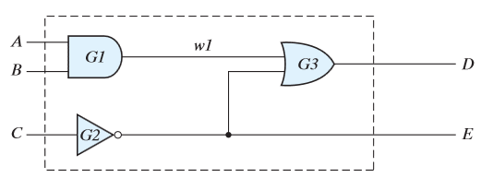

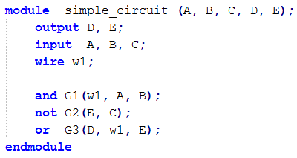
Si on rajoute la notion de delai
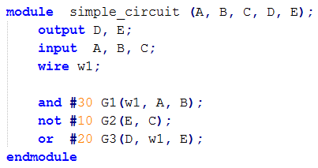

Pour simuler le circuit
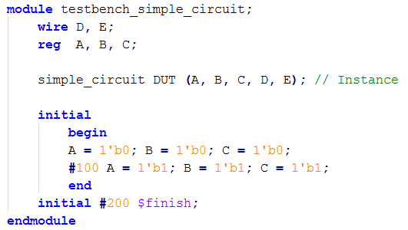

Circuit représenté en fonction des équations booléennes.
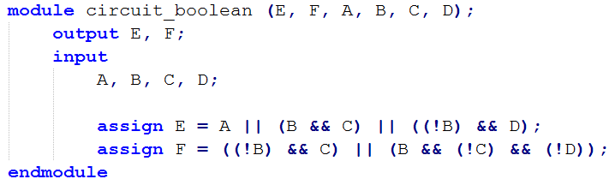

Création d’une primitive

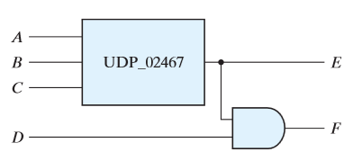

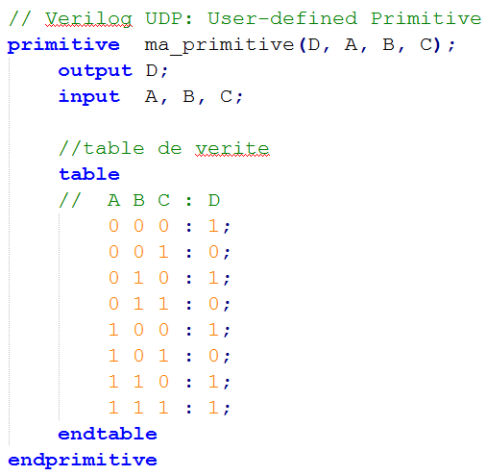

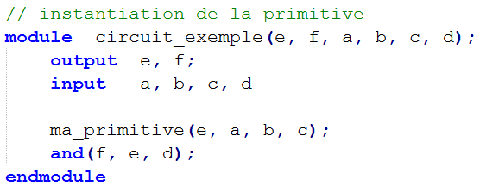

Encodeur
8 vers 3 soit 2n entrées pour n sorties
Decodeur
3 vers 8 soit n entrées pour 2n sorties

Multiplexeur
Circuit à 2n entrées d’informations, n entrées de sélection, et une sortie. Il permet l’aiguillage
de l’une de ces entrées vers la sortie

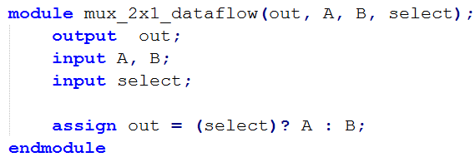

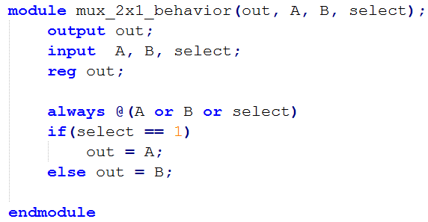

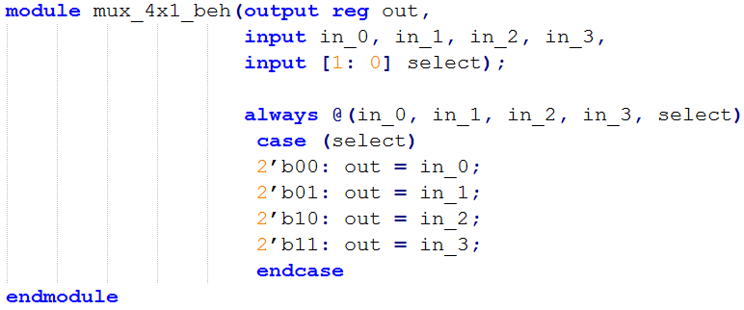

Demultiplexeur
C’est l’opération inverse, on doit aiguiller une information type série sur 2n sorties n étant le
nombre de fils d’adresse

Logique séquentielle

Une bascule est un circuit bistable pouvant prendre deux états logiques: 0 et 1.
L’état de la bascule peut être modifié en agissant sur une ou plusieurs entrées.
Le nouvel état de la bascule dépend non seulement des entrées mais également de l’état précédent.
La bascule a la capacité de conserver son état (état des sorties), par conséquent elle est utilisée comme mémoire.
La bascule est l’élément de base de la logique séquentielle.

Bascule RS avec portes NOR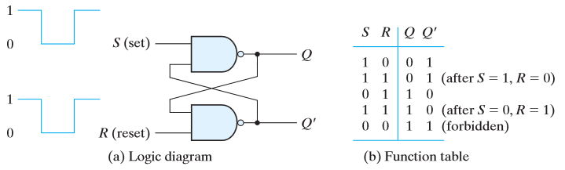

Avec des NAND

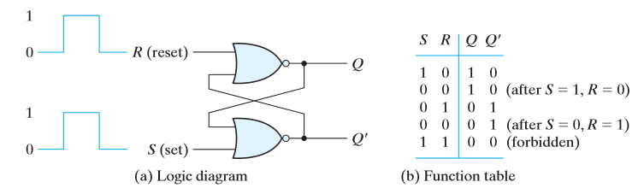

Bascule D

Bascule JK

Bascule T

::::::::::::::::::::::::::::::::::::::::::::::::::::::::::::::::::::::::::::::
Assignement continu : =
Ce type d’assignement est utilisé pour représenter un circuit logique combinatoire, pour S = A + B l’effet est immédiat.
L’opérateur d’affectation dit bloquant (=) est évalué en entrant et affecté immédiatement
Assignement procédural : = pour bloquant et <= pour non bloquant
L’opérateur d’affectation dit non bloquant (<=) est évalué en entrant et affecté en sortant de la structure. Utilisé pour un circuit séquentielle.

